《统计信号处理》实验二

目的：
1、掌握参数估计方法；
2、掌握用计算机分析数据的方法。

内容：
假设一个运动目标，在外力作用下作一维匀加速运动。其运动轨迹满足的方程为：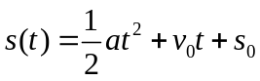。其中为目标的加速度，为t = 0时目标运动的速度（初速度），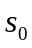为目标在t = 0时的初始位置。对目标位置的观测结果为：
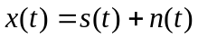
其中为观测到的目标位置，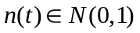，为白色观测噪声。假设在t = 0，1，2，…，99s时刻分别取得了100个观测结果x(0)，x(1)，…，x(99)。
1、分别用最大似然、最小二乘方法，根据观测结果求出，和；
2、用Monte_Carlo法，计算出上面两种方法求出的参数的偏差和方差；
3、利用估计出的参数，得到目标位置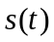的估计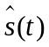，并用Monte_Carlo法计算在t = 0，1，2，…，99s等各个时间点上对目标位置估计的方差和偏差；
4、将噪声的分布改为在（-1，+1）区间的均匀分布，应用最大似然法对参数进行估计，自己推导该分布下的计算公式。

要求：
1、设计仿真计算的Matlab程序，给出软件清单；
2、完成实验报告，给出实验结果，并对实验结果进行描述，对实验数据进行分析。

选作题
1、查阅教材中本章“§4.6 参数估计应用”一节，自己建立仿真数据，采用最小二乘法实现时间延迟估计。

